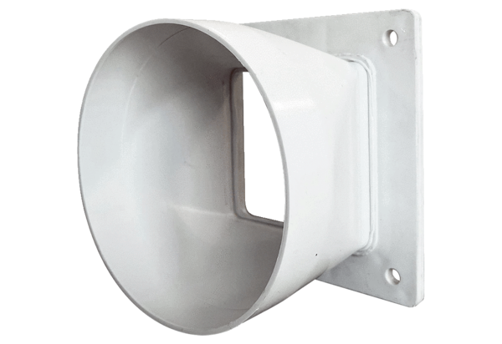Adaptateur de transition URRI GR 25Unité de conditionnement : 1 pièceGamme: C
Numéro de référence : 0073.0313Fabricant : MAICO

